# 禁止极速版迅雷自动升级

安装时，选择创建桌面图标。

安装完成之后，不要点击“**立即体验**”而是**点击右上角的关闭选项**。

在桌面右键单击迅雷极速版图标，点击“**打开文件所在的位置**”。

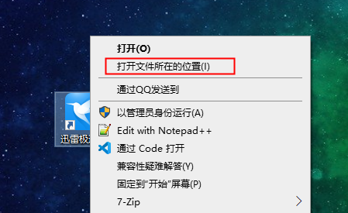

在打开的文件夹中找到XLLiveUD.exe文件并删除，如下图所示：

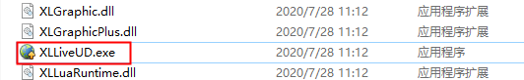

然后用记事本创建文件并命名为XLLiveUD.exe。

……